
শিক্ষা সময়
শিক্ষা সময় ডেস্ক

আপডেট
১৩-১২-২০১৭, ১৯:৪৭

সরকারি-বেসরকারি বিশ্ববিদ্যালয়ে শিক্ষার মান নিয়ে সরকার সমমূল্যায়ন করছে: শিক্ষামন্ত্রী
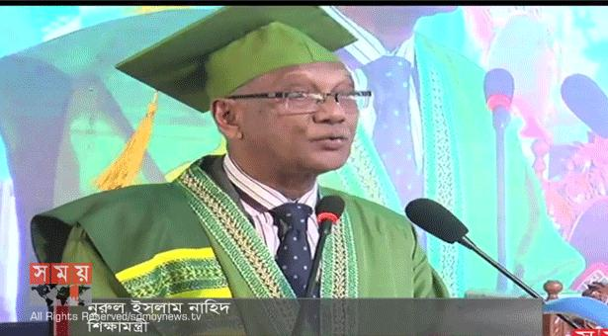
সরকারি ও বেসরকারি বিশ্ববিদ্যালয়ে শিক্ষার মান নিয়ে সরকার সমমূল্যায়ন করছে বলে মন্তব্য করেছেন শিক্ষামন্ত্রী নুরুল ইসলাম নাহিদ। বুধবার দুপুরে সাভারে ব্র্যাক বিশ্ববিদ্যালয়ের ১২তম সমাবর্তন অনুষ্ঠানে প্রধান অতিথির বক্তব্যে এ কথা বলেন তিনি। সমাবর্তন উপলক্ষে বুধবার সকাল থেকেই ক্যাম্পাসে আসেন শিক্ষার্থীরা। স্নাতক পাস করা শিক্ষার্থীরা গাউন এবং হ্যাট পরে বন্ধুদের সঙ্গে ছবি তুলে দিনটিকে স্মরণীয় করে রাখেন। সমাবর্তন অনুষ্ঠানে বিশেষ অতিথি ছিলেন বিশ্ববিদ্যালয় মঞ্জুরি কমিশনের চেয়ারম্যান প্রফেসর আব্দুল মান্নান এবং বিশ্ববিদ্যালয়ের ট্রাস্টি বোর্ডের চেয়ারম্যান ফজলে হাসান আবেদ।

বক্তব্য দেন দৃক ফটো গ্যালারির প্রতিষ্ঠাতা ডক্টর শহীদুল আলম। এ বছর সমাবর্তনে স্নাতক ও স্নাতকোত্তর পর্যায়ে বিশ্ববিদ্যালয়ের ১৬শ' শিক্ষার্থী সনদ গ্রহণ করেন।

